3.a
1,2.
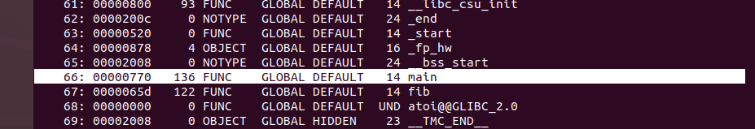
3. (&3.b)
